22 апреля – Международный день Матери – Земли.
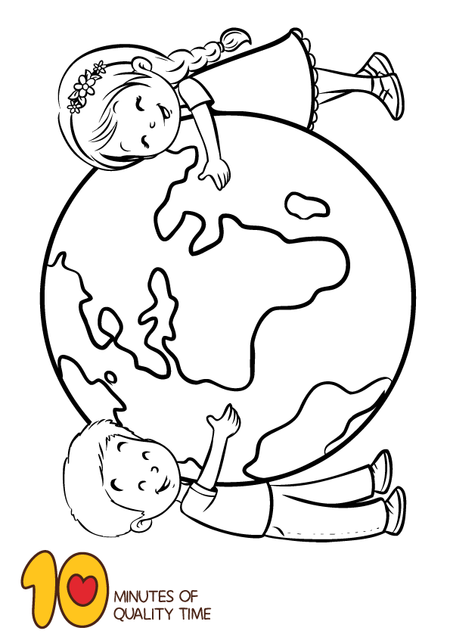
22 апреля вся наша планета отмечает Международный праздник «День Матери – Земли». Отмечается этот день с 2010 года. История этого праздника идёт из Америки. Там фермеры выходили на посадку вырубленных лесов.

Это день нашего общего дома – планеты Земля. Основная цель этого праздника – привлечение внимания общества к проблемам окружающей среды.

В разных странах в этот день проводятся конференции и выставки. Люди выходят на субботники для уборки территорий, очистки лесов и водоёмов от мусора. Жители сажают деревья, кустарники и цветы.

В этот день во многих странах существует традиция – звучит Колокол мира. Колокол мира – символ дружбы, спокойствия и солидарности народов.
Его звон напоминает о красоте и хрупкости нашей планеты, о необходимости ее беречь и защищать.

Наша планета прекрасна. Международный день Земли призван напомнить человечеству о важности заботы о нашей планете.

ДОКЛАД

на тему:
«Международный день
Матери - Земли»

г.Ростов-на-Дону
2024г.

